**Zhrnutie databázy**

**Úvod:**

Kód sa mi podarilo spojazdniť, s 3 grafmi, tak ako bolo vyžadované v zadaní. Ň

**Dataset:**

Z datasetu som použil krajiny a hodnoty nezamestnanosti.

**Postup:**

Najskôr som musel stiahnuť knižnice cez “pip”

Potom som musel podľa priloženej ukážky upraviť časť kódu, ktorá načItavala databázu.

Ďalej zmena filtrovania nekrajín

Prevod na čísla a výpočet zmien. (prerobenie časti kódu zaoberajúcej sa rokmi)

Vytvorenie TOP a BOTTOM hodnôt – s top 10timi krajinami, miesto pôvodných 15stich

Úprava, vytvorenie tabuľky + odstránenie prebytočných riadkov kódu, ktoré sme nepoužili.

Krátky záver do Wordu (súbor krok 7)

**Grafy:**

V grafoch sa dá posúvať, približovať, dajú sa ukladať a sú interaktívne (v pravom dolnom rohu sa aktualizujú hodnoty podla umiestnenia kurzora)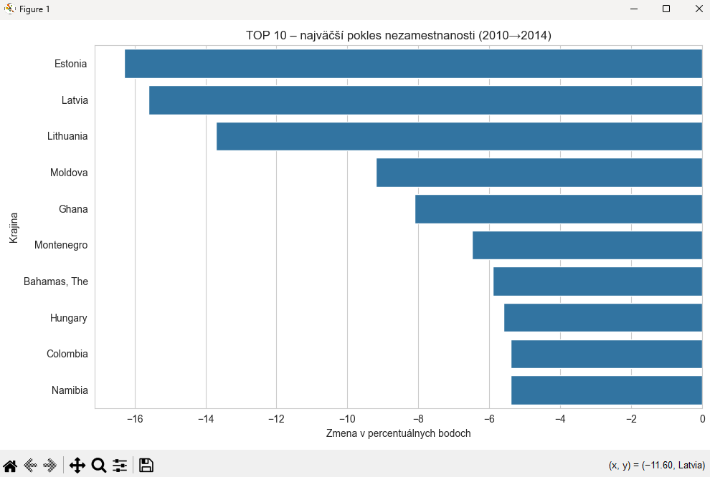

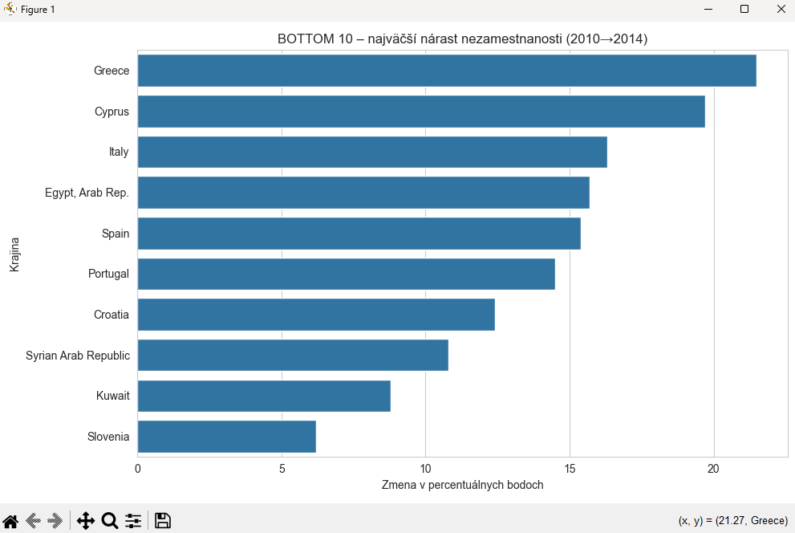

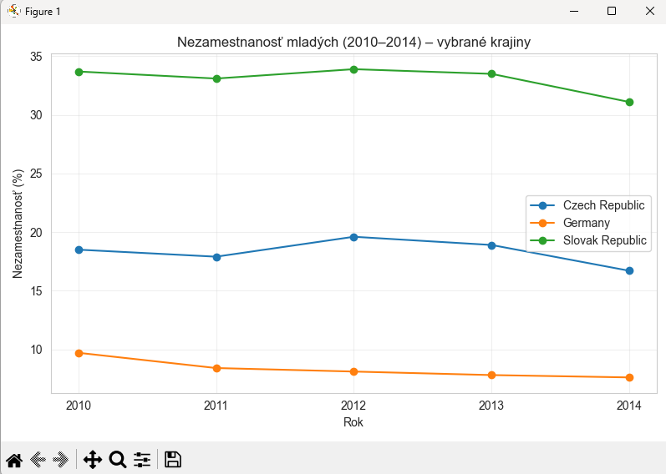

**Záver:**

Program prebehol úspešne, všetko funguje.